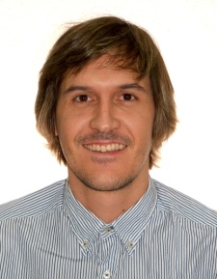Javier Gascón Ruiz

Ciudad Real Nº 9 2-6

Madrid 28045

690084912

[javiergasconruiz@live.com](mailto:javiergasconruiz@live.com)

**Experiencia Profesional**

2021 **PUIG** Madrid

Asesor de cosmeticos

Diciembre 2017-2020 **The Body Shop** Madrid

Asesor de cosmeticos

Febrero – Mayo 2017 **Vivienda2** Madrid

Asesor inmobiliario.

Junio 2011-Diciembre 2016 **Sephora** Madrid

Consejero de belleza.

Formador del equipo.

Enero 2009 –Mayo 2011 **El Corte Ingles** Madrid

Azafato comercial.

Octubre - Febrero2008 **Movistar** Madrid

Teleoperador: reclamaciones de pedido.

Septiembre- Octubre **Alfer seguridad** Madrid

Técnico electrónico de altos sistemas de seguridad.

**Educación Académica**

Septiembre 2004 **I.E.S el Palmeral**  Orihuela

Grado superior de Electronica.

300H -2017 **Implika** Madrid

Organización de eventos.

Actualidad **Trazos** Madrid

Desarrollo web front-end

Actualidad **Idiomeria** Madrid

ingles

**Aptitudes**

-Atención al detalle -Protocolo telefónico excelente.